**Интегрированное**

**ООД с использованием элементов методики М.Монтессори**

**в старшей группе**

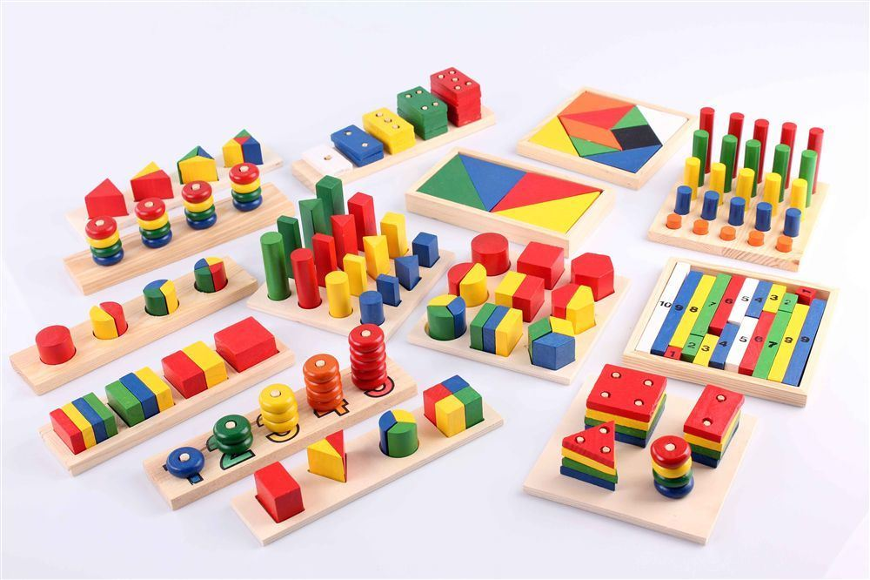**«Путешествие с Лунтиком на Луну»**

**Подготовлен** **воспитателем**

Шамаевой Марьям Мусаевны**.**

**Тема: Путешествие с Лунтиком на Луну**

**Программное содержание:**

выявить умение детей находить на ощупь заданные предметы; продолжать учить детей ориентироваться на плоскости, находить заданные координаты, придумывать по ним узор. Уточнить умение повторять заданный ритм узора. Развивать связную речь, мелкую моторику рук, внимание, воображение; элементарные навыки алгоритмической культуры мышления, познавательные и творческие способности. Воспитывать интерес к началам геометрии, умение радоваться успеху товарища, самостоятельность.

**Оборудование:**волчки, листочки бумаги, орехи, мешочек, парные предметы, дидактическая игра «Четвёртый лишний», дидактическая игра «Уникуб», логические задачки, дидактическая игра «Геоконт», наклейки.

**Ход занятия**

**Воспитатель:** Здравствуйте, дети! Давайте поздороваемся друг с другом необычным способом – мизинчиками.

**Упражнение «Приветствие»**

**Воспитатель:**Сегодня мы отправимся в космическое путешествие на Луну с нашим гостем Лунтиком , но попасть туда не так просто. Лунатик приготовил нам задания:

**Задание № 1** Раскрутить волчки на листочке бумаги, быстро убрать бумагу, чтобы волчок продолжал крутиться.

**Задание № 2** Удержать в ладошке, перекатывая, два ореха.

**Задание № 3** Игра «Найди пару» (в «чудесном мешочке» пары предметов, ребенок выбирает один, а второй ищет на ощупь).

**Воспитатель:**Лунатики прислали на послание на карточках, давайте их разгадаем.

**Дидактическая игра «Четвёртый лишний»**

**Воспитатель:**Замечательно, мы разгадали их тайны. Посмотрим в бинокль, далеко ли нам ещё лететь.

**Упражнение «Бинокль»**

**Воспитатель:** Очень далеко, потребуется много сил, сделаем зарядку.

**Пальчиковая гимнастика «Лунатики»**

**Воспитатель:** Что бы высадиться на Луну нам необходимо решить «лунные задачки».

1. На яблоне выросло 5 груш, а на елке – только две. Сколько всего груш выросло?
2. В феврале в нашем дворе расцвели три ромашки и две розы. Сколько стало цветов во дворе?
3. В вазе три тюльпана и четыре нарцисса. Сколько всего тюльпанов в вазе?
4. Из-под ворот видно восемь собачьих лап. Сколько собак за воротами?
5. Бабушка связала внукам на зиму 3 шарфа и 6 варежек. Сколько внуков у бабушки?
6. Одно яйцо варится 5 минут. За сколько минут можно сварить 7 яиц?
7. Какого цвета середина у светофора?
8. Чем раньше был дуб?
9. Какие две рыбы в русских сказках выполняют все желания?
10. Утром в детский сад пришли мама с дочкой и дедушка с двумя внуками. Сколько всего детей пришло в детский сад?

**Воспитатель:** Замечательно, мы с вами на Луне. Лунатики предлагают нам сделать лунные рисунки.

**Дидактическая игра «Уникуб»**

**(составление узора по схемам)**

**Воспитатель:** У нас получились отличные лунные рисунки. Лунатики дружат с жителями Геоконта и приглашают нас прогуляться по его тенистым улицам.

**Дидактическая игра «Геоконт»**

**(ориентировка в пространстве, выполнение узора с**

**помощью резинок)**

**Воспитатель:** Дети нам пора возвращаться в детский сад. Вы очень понравились Лунатикам они просили передать вам подарки (наклейки).